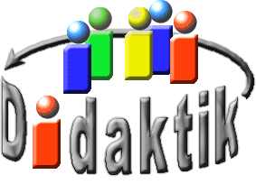
UNIVERSITÄT
BAYREUTH
Seminar „Übungen im Vortragen – OC“

Honig -
chemische Aspekte
Daniela Dressel, SS 00; Eva Dunkel, SS 09
Gliederung
1 Rohstoffe des Honigs 2
2 Rohstoff-Aufnahme und Verarbeitung durch die Biene 2
3 Chemische Vorgänge bei der Honig-Reifung 4
4 Kristallisation des Honigs während der Lagerung 7
5 Bedeutung des Honigs für den Menschen 7

Einstieg: Honig war lange Zeit das einzige Süßungsmittel. Aufgrund der Entwicklung von Verfahren zur Zucker-Gewinnung wurde der Honig als Nahrungs- und Süßungsmittel vom billigeren Zucker verdrängt. Erst in letzter Zeit geht der Trend wieder mehr zum Natur-Produkt Honig, z. B. als süßer Brot-Aufstrich oder als Alternative zu, industriell hergestellten Haushaltszucker.
Abbildung 1 zeigt ein Mädchen bei der Honig-Ernte. Bei dem Bild handelt es sich um eine steinzeitliche Fels-Malerei (ca. 7.000 v. Chr.), die in der spanischen Arana-Höhle entdeckt wurde. Zu dieser Zeit hat man dem Honig magisch-religiöse Eigenschaften zugeschrieben. Erst seit der Zeit der Griechen und Römer gewann der Honig als Nahrungsmittel Bedeutung.
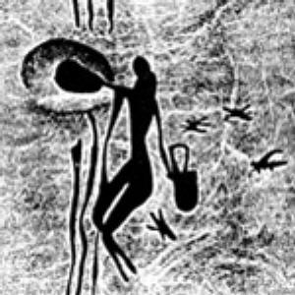
Abb. 1: Steinzeitliche Fels-Malerei [6]

Rohstoffe des Honigs
Honig ist der süße Stoff, den die Bienen erzeugen, indem sie Nektarien-Säfte, oder auch andere süße Säfte aufnehmen, durch körpereigene Stoffe bereichern, in ihrem Körper verändern, in Waben aufspeichern und dort reifen lassen.
Es sind drei Rohstoffe des Honigs bekannt, wobei Nektar und Honig-Tau nie in einer Honig-Sorte zusammen vorliegen können. Die sogenannten Wald-Honige sind stets aus Honig-Tau, während es sich bei Honigen aus Nektar um Blüten-Honige handelt. Der Nektar wird durch die Nektarien (pflanzliches Drüsen-Gewebe) aus dem Siebröhren-Saft abgesondert. Er enthält 20% Zucker in Form von Saccharose, Glucose und Fructose. Honig-Tau dagegen wird durch pflanzen-saugende Insekten (Lachniden) erzeugt, indem sie nach Aufnahme des siebröhren-Saftes den Großteil des Zuckers unverbraucht wieder ausscheiden. Der Pollen gehört zu den vitamin-reichsten pflanzlichen Rohstoffen und ist die wichtigste Protein- und Lipid-Quelle in der Ernährung der Biene („Bienen-Brot“). Liegt der Anteil einer pollen-Art über 45% so stellt dies Art den Leit-Pollen dar, d. h. der Honig darf den Namen des Spenders als „Sorten-Honig“ annehmen.

Rohstoff-Aufnahme und Verarbeitung durch die Biene
Die Rohstoff-Aufnahme und Verarbeitung durch die Biene erfolgt in mehreren Schritten. Zuerst sammeln die Flug-Bienen die Rohstoffe (Nektar und Honig-Tau) mit ihren Saug-Rüssel ein und setzen bei der Aufnahme Speichel-Sekrete zu.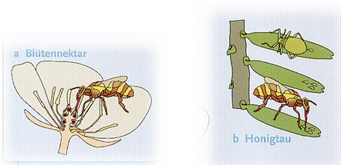
Abb. 2: Rohstoff-Aufnahme [5]
Die Rohstoffe gelangen in die Honig-Blase, einer Erweiterung der Speise-Röhre und werden von der Biene in den Bienen-Stock geflogen.
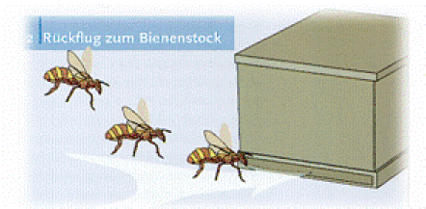
Abb. 3: Rückflug zum Bienen-Stock [5]
Dort gelangen die Rohstoffe in einer Art Futter-Kette von Biene zu Biene. Bei dieser Weitergabe der Rohstoffe setzen nun auch die Stock-Bienen dem Nektar und Honig-Tau bienen-eigene Sekrete zu. So gelangen die Enzyme Saccharase, Glucoseoxidase, Amylase und Phosphatase in den Honig. Neben den Enzymen gelangen noch verschiedene Aminosäuren in den Honig, wobei die Aminosäure Prolin mengenmäßig mit Abstand an erster Stelle steht.
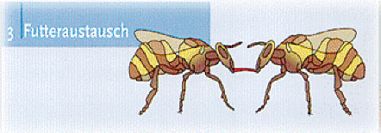
Abb. 4: Futter-Kette [5]
Durch die Futter-Kette werden die süße Säfte im Bienen-Stock eingedickt, wobei zwischen zwei Phasen unterschieden werden muss. In der Aktiv-Phase pumpen die Bienen den Honig langsam aus dem Saug-Rüssel heraus, lassen ihn an der Unter-Seite des Rüssels zu flachen Tropfen ausfließen und saugen ihn anschließend wieder ein. Dieser Vorgang wird in schneller Aufeinanderfolge ca. 15 bis 20 Minuten lang wiederholt. Durch die warmen Temperaturen im Bienen-Stock verdunstet auf diese Weise ein Großteil des Wassers. In der Passiv-Phase werden die Waben-Zellen nun zu etwa ¼ mit dem Roh-Honig gefüllt und offengelassen. Zur homogenen Durchlüftung wird der Honig im fast reifen Zustand in andere Zellen ungetragen.
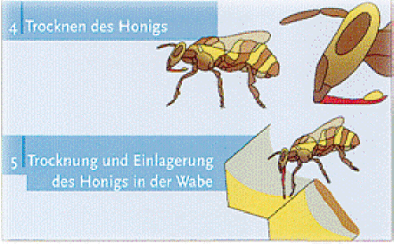
Abb. 5: Eindickungsvorgang [5]
Wenn der Honig reif ist, das heißt einen Wasser-Gehalt von höchstens 20% besitzt, werden die Zellen endgültig aufgefüllt und mit Luft undurchlässigen Wachs-Deckeln verschlossen. Der Imker entnimmt die vollen Honig-Waben und gewinnt den Honig, indem er ihn nach Entfernung der dünnen Wachs-Schicht aus den Waben herausschleudert.

Inhaltsstoffe des Honigs

Inhaltsstoff | Herkunft | Anteil im Honig
Wasser | Pflanze | 14 – 20% (22%)
Glucose | Pflanze + Biene | 25 – 35%
Fructose | Pflanze + Biene | 32 – 42%
Saccharose | Pflanze | 0 – 2(10)%
Maltose | Biene | 2 – 8%
Erlose | Biene + Honigtau-Laus | 0 – 6%
Abb. 6: Inhaltsstoffe des Honigs

Chemische Vorgänge bei der Honig-Reifung
In erster Linie laufen bei der Honig-Reifung biochemische Vorgänge ab, an denen die von den Beinen zugegebenen Enzyme beteiligt sind. Wichtige Bedeutung haben vor allem die Enzyme Saccharase und Glucoseoxidase.
Die Honig-Saccharase hat zwei Eigenschaften. Neben der hydrolytischen Eigenschaft treten auch noch ihre Transglucosidierungs- oder Transfructosidierungs-Eigenschaften in Kraft. Bei der Hydrolyse wird er Glucosyl-Rest auf Wasser übertragen, wobei Fructose und Glucose entstehen.
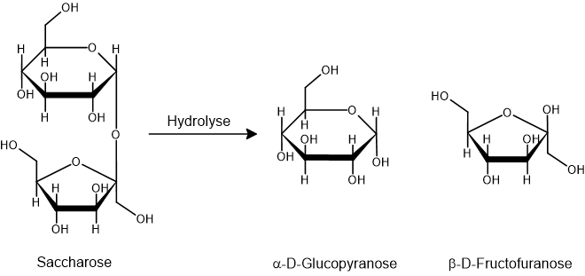
Abb. 7: Hydrolyse von Saccharose
Bei der Transglucosidierung wird der Glucosyl-Rest auf ein anders Zucker-Molekül übertragen. Bei der Übertragung auf Saccharose entsteht das Trisaccharid Erlose [α-D-Glucopyranosyl-(1,4)-α-D-glucopyranosyl-(1,2)-β-D-fructofuranosid].
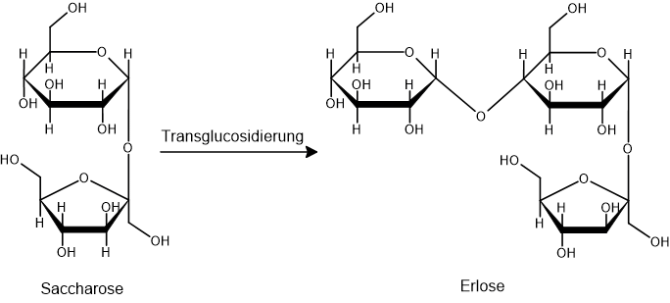
Abb. 8: Transglucosidierung 1.
Bei der Übertragung auf Glucose entsteht das Disaccharid Maltose [α-D-Glucopyronosyl-(1,4)-D-glucopyranose].
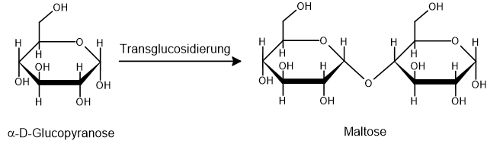
Abb. 9: Transglucosidierung 2.
Die Saccharase-Wirkung sorgt dafür, dass während der Honig-Entstehung keine Zucker auskristallisieren, da eine konzentrierte Lösung mit verschiedenen Zuckern wesentlich langsamer kristallisiert als mit einer einzelnen Komponente. Die gebildete Erlose kristallisiert nur sehr schwer und wirkt darüber hinaus auch in kleinen Mengen als Kristallisationshemmer.
Das zweite wichtige Enzym ist die Glucoseoxidase. Nach der von ihr katalysierten Reaktion wird zwar nur sehr wenig Glucose umgesetzt, aber die in geringer Menge entstehenden Stoffe Gluconsäure und Wasserstoffperoxid sind für den Honig von großer Bedeutung.
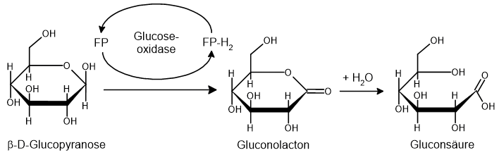
Abb. 10: Reaktion der Glucoseoxidase
Gluconsäure sorgt für einen niedrigen pH-Wert 3,5 - 5,5, der die Lebenstätigkeiten von Bakterien unterbindet. Wasserstoffperoxid hat keimhemmende Eigenschaften. Glucoseoxidase leistet somit einen Beitrag zur Haltbarkeit des Honigs.
Während der Honig-Reifung spielen auch rein chemische Reaktionen eine wichtige Rolle. Von Bedeutung sind in erster Linie die von den Bienen an die Honig-Rohstoffe abgegebenen Aminosäuren, aber auch tracht-spezifische Aminosäuren sind beteiligt. Aminogruppen-haltige Verbindungen reagieren im sauren pH-Bereich bei erhöhter Temperatur mit reduzierenden Zuckern in der Maillard-Reaktion unter Bildung von gelb bis braun gefärbten Verbindungen. Als wichtigstes Zwischen-Produkt entsteht das 3-Desoxyoson, das über komplexe Reaktionen an der Bildung von gefärbten Verbindungen beteiligt ist.
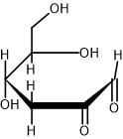
Abb. 11: 3-Desocyoson
Als Dicarbonyl-Verbindung liefert es auch einen Beitrag zum Honig-Aroma. Als α-Diketon reagiert es mit Aminosäuren im Strecker-Abbau unter Transaminierung und Decarboxylierung zum Aminoketon und dem der Aminosäure entsprechenden geruchsaktiven Aldehyd.
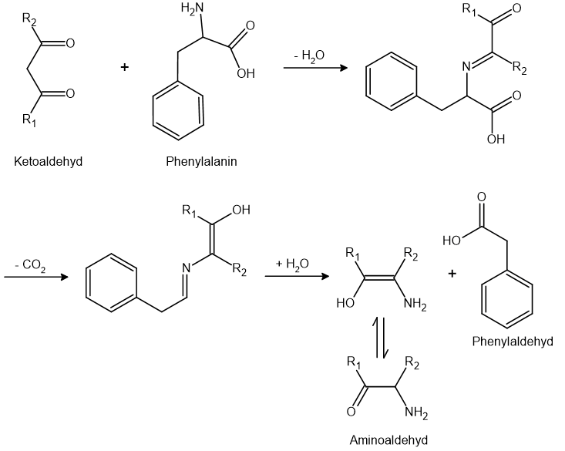
Abb. 12: Strecker-Abbau.

Kristallisation des Honigs während der Lagerung
Honig ist physikalisch betrachtet eine übersättigte Zucker-Lösung. Kommt es bei der Honig-Lagerung zur Kristallisation, so entsteht eine flüssige, fructose-haltige Ober-Schicht und ein kristalliner, glucose-haltiger Boden-satz. Ausgesprochen glucose-reiche Honige können sogar ganz fest werden. Die Kristallisationstendenzen eines Honigs können im Voraus abgeschätzt werden. Eine Rolle spielen dabei die Verhältnisse Fructose:Glucose und Glucose:Wasser. Mit einer Kristallisation ist auf jeden Fass zu rechnen, wenn der Wert größer als 2,1 ist. Bei Werten kleiner als 1,7 bleibt der Honig dagegen flüssig. Durch günstige Lager-Bedingungen kann dieser Kristallisationsvorgang hinausgezögert werden, aber auch durch Filtration und schonendes Erhitzen, Andererseits ist es auch möglich einen Honig mit Kristallisationstendenz durch Animpfen mit fein-kristallinem Honig und anschließendes Rühren in einen fein-kristallinen, kremigen, streich-fähigen Zustand zu überführen.

Bedeutung des Honigs für den Menschen
Honig als Nahrungsmittel:
- Honig ist ernährungsphysiologisch als Zucker einzustufen,
- er löst Karies aus,
- Aminosäuren, Mineralstoffe und Vitamine sind nur in sehr kleinen Mengen vorhanden.
Honig als Heil-Mittel:
- Wirkungen bei Magen- und Darm-Geschwüren, bei Leber- und Nieren-Erkrankungen lassen sich medizinisch nicht nachweisen.
- Das enthaltene Acetylcholin führt zu einer Erweiterung der Venen-Gefäße und einer Verbesserung des Herzkranzgefäß-Kreislaufes, außerdem senkt es den Blutzucker-Spiegel.
- Positive Wirkung der enthaltenen Enzyme kommt durch die Denaturierung im stark sauren Magen-Milieu nicht zum Tragen.
- Antibakterielle Eigenschaften sind auf Glucoseoxidase und Pinocembrin (5,7-Dihydroxyflavanon) zurückzuführen.
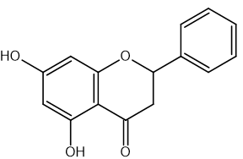
Abb. 13: Pinocembrin

Quellen:
- Deifel, A.: Chemie in unserer Zeit, 1989, 23, 25-33
- Lipp, J.: Naturwissenschaftliche Rundschau, 1988, 185-189
- Bayer, H.; Walter, W.: Lehrbuch der organischen Chemie, S. Hirzel Verlag, Stuttgart, 1998
- Peter, Vollhardt, Schore: Organische Chemie, VHC, Weinheim, 1995
- Heinrich, D.: Honig in: https://www.chids.de/dachs/naturstoffklassen/lebensmittel.html; 08.05.2009; Bilder entstammen ursprünglich: Pohl, F.: 1x1 des Imkerns, Kosmos Verlag, Stuttgart 2009
- Steinzeitliche Felsmalerei in: http://margot.schuch.co.at/prenner/honig.html; 30.11.2009

